 | G2S4  PROJET TUTORE | DD/11/YYYYYY  Romain SAURY  Adrien MAS  Jérémy GRABOWSKI

Moteur de Jeu 2D
Java Swing / XML

« R.A.J 1.0 »

Introduction

1 – Analyse
1.1 Cahier des charges
1.2 Diagramme de classes
1.3 Solutions Fonctionnelles

2 – Programmation
2.1 les Obstacles
2.2 l'interface Clavier
2.3 le Parser XML
2.4 les Sauvegardes
2.5 l'illusion de perspective
2.6 le mode Développeur
2.7 l'interraction avec l'utilisateur
2.8 la gestion des événements

Conclusion

Introduction

L’idée du projet nous est venue grâce au « TP Fusée » du module Java au 3è semestre.
Ce TP consistait à déplacer une fusée dans une fenêtre toute simple. Nous avons ainsi pu constater qu’il n’était pas compliqué de donner du « mouvement » à une application Java, et nous nous sommes intéressés aux différentes ouvertures que pouvaient laisser ce mouvement.

SCREEN DU TP FUSEE

Notre première idée fut donc de réaliser un « jeu d’aventures » sur le thème des pirates (ce thème nous semblait opportun puisqu’il correspondait bien au style du jeu (aventures, simulation de vie …), et que nous avions auparavant réaliser d’autres projets sur ce thème).

Très vite, nous avons changé de direction de travail en voulant réaliser un « moteur de jeu ». Le projet pouvait alors sembler abstrait aux premiers abords, à la fois à nous-mêmes mais aussi aux personnes à qui on expliquait son principe, mais nous l’avons bien éclairci grâce au « cahier des charges » ci-après.

1 - Analyse

1.1 Cahier des charges

Réalisation d’un moteur de jeu 2D : entre la simulation de « vie » d’un personnage (Les Sims, Tamagotchis …) et le jeu d’aventures (Zelda …).

L’utilisateur doit pouvoir déplacer au clavier un personnage dans un environnement prédéfini, dans lequel des évènements se produiront, et des actions pourront être réalisées.

La difficulté majeure consistera à créer non pas un jeu, mais un « moteur de jeu » : tous les éléments de l’environnement (niveaux, décors, obstacles, évènements, actions, personnages …) devront être entièrement paramétrables. Ils ne devront donc pas être fixés « dans le code brut » mais stockés dans un fichier ou environnement extérieur.

Différents environnements pourront ainsi être chargés. Notre projet ne consistera donc pas en la création d’un jeu complet, nous nous situons à un niveau en-dessous : nous allons développer ce qui permettra à une personne (n’ayant pas forcément de connaissances pointues en informatique) de « créer » son propre jeu, c’est à dire assembler ses propres éléments de décor, évènements ou actions.

Toutefois, pour réaliser des tests (une démonstration), nous créerons un exemple de ce que l’on peut faire : « Un pirate se déplace de son village vers la grotte, en passant par le désert, afin d’y récupérer une épée »

Nous créerons éventuellement un 2è environnement totalement différents (graphismes …) afin de constater que nous pouvons bien aller d’un environnement à l’autre sans difficultés, ce qui constitue l’objectif de notre moteur.

1.2 Diagramme de classes

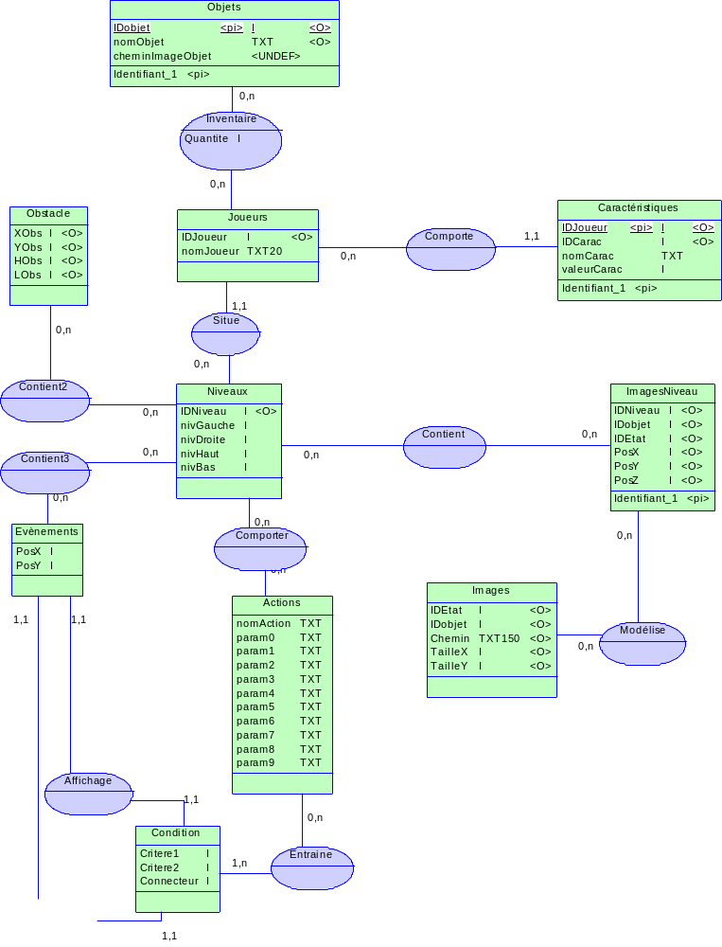

Diagramme commenté page suivante

Quelques commentaires sur le diagramme de classes …

La « pièce centrale » de notre diagramme (et de notre projet par conséquent) est la classe « Niveaux », identifiée par un idNiveau. Un niveau correspond pour nous à une fenêtre dans laquelle se trouve le personnage, qui peut ainsi se balader dans le niveau, et en sortir s’il ne rencontre pas d’obstacles.
Les « sorties de niveau » sont implémentées par les attributs « nivHaut », « nivBas », « nivGauche » et « nivDroite », spécifiés dans chaque niveau et qui correspondent aux niveaux dans lesquels le personnage se rendra s’il sort par, respectivement, le haut de son niveau actuel, le bas, la gauche ou la droite.

Niveau Actuel

nivHaut

nivDroite
nivBas

nivGauche

(Inexistant ici)
Délimitation de l’environnement :
Bien évidemment nous ne pouvons pas créer des niveaux à l’infini (à moins de placer toujours les mêmes niveaux), nous délimiterons notre environnement en créant des obstacles, empêchant le joueur de se rendre dans un niveau. Dans l’exemple ci-dessus, nous plaçons un obstacle à gauche dans le niveau actuel, le joueur ne pourra donc pas se rendre dans le niveau de gauche. Le paramètre nivGauche du niveau actuel peut donc ne pas être renseigné.

Chaque niveau possède des images stockées dans les classes « ImagesNiveau » (on définit quelles images, dans quelle taille et à quelle position nous voulons les insérer dans chaque niveau) et « Images » (chemin de l’image).
Les obstacles du niveau sont implémentés par la classe « obstacle » (le fonctionnement de ceux-ci sera décrit dans la partie programmation). Pour le diagramme de classes, nous renseignons la taille et la position de ceux-ci dans chaque niveau.

Les niveaux possèdent aussi des actions pouvant être déclenchés par des évènements si une condition est réalisée (respectivement les classes « Actions », « Evènements » et « Conditions »). Les évènements sont repérés dans le niveau par leurs positions, les conditions sont définis par des attributs « critere1 » et « critere2 » qui seront vérifiées ou pas.

Nous avions également prévu une classe « Objets » pour gérer un inventaire au personnage. Par manque de temps nous n’avons pas pu terminer d’implémenter cela dans notre programmation.

Enfin, les joueurs ainsi que leurs caractéristiques sont stockés dans les classes « Joueurs » et « Caractéristiques ».

1.3 Solutions Fonctionnelles

Nous avons très tôt choisi d’implémenter notre environnement et de programmer avec le langage JAVA pour plusieurs raisons :
- Il nous semblait plus intuitif que le C++
- La création d’environnement graphique n’avait pas l’air compliqué d’après les premiers TPs réalisés dans le cadre du module JAVA au 3ème semestre
- Etant un langage « nouveau » pour nous à l’époque, et puisque nous savions que nous allions beaucoup l’implémenter en 2è année, il nous semblait opportun de préférer ce langage au C++

Nous n’avons pas utilisé d’ IDE comme NetBeans, nous n’en connaissions pas l’existence (ou plutôt les intérêts qu’il apporte) lors du début de la phase de programmation. A posteriori, nous pensons qu’il n’aurait pas été très utile pour la réalisation de ce projet, c’est donc sans regret que TextPad est resté notre outil favori.

Pour le contenu de l’environnement (c’est à dire les décors, obstacles, évènements, actions, mise en place des niveaux …) nous avions 2 possibilités : utiliser une base Oracle/MySQL, ou bien utiliser la sérialisation avec des fichiers XML, comme nous l’a suggéré M. Merrheim.
C’est pour cette 2è possibilité que nous avons opté, même si nous ne connaissions nullement le fonctionnement de ce langage (cf chapitre XML).

2 - Programmation

Nous avons donc programmé ce qui nous permet de générer tous les fichiers XML constituant le jeu :

- fichiers Jeux
- fichiers Niveaux
- fichiers Obstacles
- fichiers ElementsDuDecor
- fichiers Evenements
- fichiers Sauvegardes

ne autre source, ils seront bien interprétés par le moteur du moment qu’ils possèdent une structure cohérente avec celle que nous avons implémentée.

PARLER DE MOTEUR.JAVA

CODE SOURCE

SCREENS

INSTALL

DIFFICULTES RENCONTREES

CONCLUSION

ANNEXES

2.1 les Obstacles

Lors de la phase d'analyse, il nous est apparu essentiel de développer des Objets Obstacles qui devrait définir des zones, dans lesquelles le personnage ne peut pas pénêtrer.

Un algorithme de détection des obstacles devait donc être écrit.
Nous l'avons implémenté sous la forme d'une fonction verifPosition() qui prends en paramètre un entier définissant le sens dans lequel on veut déplacer notre personnage, et renvoie un booléen qui dit si le déplacement et possible ou pas.

Toutefois, cette simple définition peut, selon le sens exact qu'on lui porte, avoir plusieurs sens.
En effet, dans un premier temps, nous avions développé un algorithme de gestion des collisions qui faisait en sorte que toute l'image du personnage ne devait pas pénêtrer la zone d'obstacle.

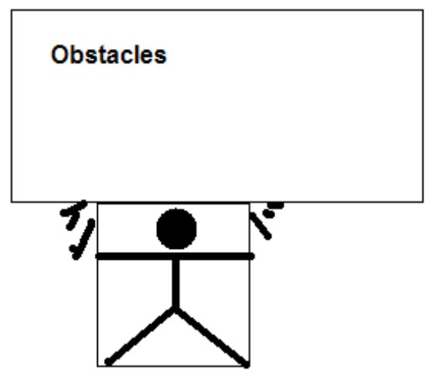

Or, plus nous avancions et plus nous nous rendions compte que cette implémentation ne correspondait pas à une illusion de perspective comme nous voulions en créer.

Nous avons donc ré-écrit cet algorithme de façon à ce que l'élément bloquant soit le segment de base du perso, soit l'espace ''entre ses jambes ''.

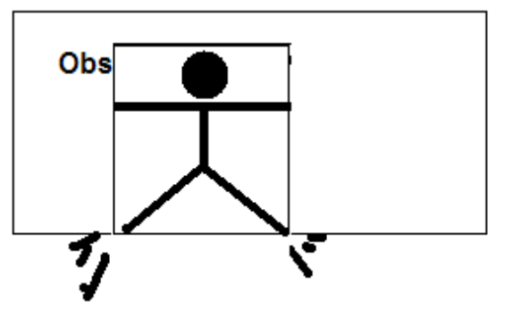

Ainsi, le personnage peut passer devant un objet, mais ne peut pas le traverser, c'est donc exactement ce que nous voulions faire.

2.2 l'interface Clavier

Tout comme la gestion des obstacles, la gestion du clavier a dû subîr des amélioration au cours du projet.

Dans un premier temps, nous avions implémenté un KeyListener classique dans java. Dans ce KeyListener, nous avions préciser que lors de l'appui sur une touche de direction, le programme devait, vérifier si le mouvement ne faisait entrer le personnage dans aucun obstacle, et si c'était le cas, le déplacer.

Ce système fonctionnait mais ne permettait pas d'effectuer de mouvements en diagonale.

Nous avons donc modifié notre gestionnaire de clavier, et créé 4 booléens :

//booléens qui mémorisent si une touche est pressée
public boolean dirH,dirB,dirG,dirD;
/* dirH : haut
dirB : bas
dirG : gauche
dirD : droite
*/

ainsi, lorsqu'une touche de direction est pressée, on fait passer le booléen correspondant à vrai, et inversement lorsque la touche est relachée.

Ensuite, à l'intérieur de notre gestionnaire de clavier nous avons mis le code qui permet de déplacer le personnage.

Cela fonctionnait, mais il restait tout de même un défaut qui, à notre goût, nuisait gravement à la jouabilité et à l'ergonomie.
En effet, lors de l'appui sur une touche, il fallait attendre un certain temps (environ ½ seconde) pour que le programme l'interprête comme un appui continu sur cette touche.

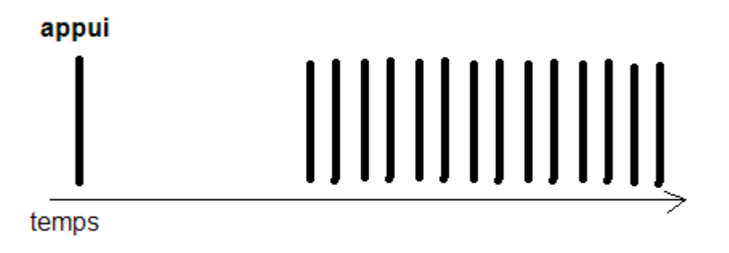
Après s'être renseigné sur des forums spécialisés, nous avons appris que ce phénomène était dû à une contrainte système (donc également, cause de non-portabilité). Une personne avait néanmoins réussi à s'en défaire, il fallait pour cela créer un Thread (processus) qui lise constamment les booléens créés ci-dessus et fasse se déplacer le personnage en fonction.

Il nous a donc fallut apprendre l'utilisation des Threads en Java, et l'appliquer à notre cas.

Et une fois encore, le résultat fût à la hauteur de nos espérances.

2.3 le Parser XML

L'une des contraintes de notre projet, était de stocker nos données dans des fichiers XML. Nous avons donc étudié les différentes solutions disponibles avec Java pour implémenter le XML.

Après quelques recherches, il nous est apparu l'existence de nombreuses API complémentaires à celles déjà fournies par Sun, ces API, plus performantes, permettaient de gérer d'immenses bases de données grâce au XML, et d'en faciliter l'usage.

Toutefois, notre besoin n'était pas d'administrer des bases de données, mais de stocker nos données de façon durable.

Nous avons donc utilisé l'une des interfaces de Parsage XML fournies avec Java (cela permettant également d'assurer la portabilité de notre code).
Ces interfaces se nomment XMLEncoder et XMLDecoder.
Un bref exemple de Sérialization, désérialization :

import java.io.*;
import java.beans.XMLEncoder;
import java.beans.XMLDecoder;

public XMLtest()
{
MaClasse monObjet = new MaClasse();
String nomXML="monFichier.xml";
try
{
XMLEncoder en = new XMLEncoder(new BufferedOutputStream(new FileOutputStream(nomXML)));
en.writeObject(monObjet);
en.close();
}
catch(Exception ex)
{
ex.printStackTrace();
}

try
{
XMLDecoder de = new XMLDecoder(new BufferedInputStream(new FileInputStream("nomXML")));
repertoire=(MaClasse) de.readObject();
de.close();
}
catch (Exception ex)
{
ex.printStackTrace();
}
}

Les avantages de XML sont :
- la possibilité de modifier nos données avec un simple éditeur de texte
- les données sérializées en XML sont lisibles par n'importe quelle version de Java

2.4 les Sauvegardes

L'un des points nous tenant également à coeur était que l'on puisse sauvegarder sa progression au sein d'un jeu et la charger au prochain lancement afin de pouvoir reprendre sa progression là où on l'avait laissée.

Lors de la phase d'analyse, ce point a provoqué entre nous de nombreux désaccord, et beaucoup de confusion. Le fait est que nous êtions habitués à analyser des systèmes de bases de données de type SQL, sur lesquels ont effectue des requêtes, or, le XML fonctionne autrement puisse qu'il fonctionne à base de fichiers.

Ainsi, au fûr et à mesure du développement, nous avons pris conscience de notre moyen le plus facile de créer un système de Sauvegarde :

- Spécifier dans le fichier de paramètre du jeu le répertoire de sauvegarde
- Stocker dans l'Objet ''Perso'' toutes les informations utiles à l'utilisateur et permettant de mémoriser sa progression :
  - la position du Personnage
  - le niveau dans lequel il se trouve
  - ses caractéristiques
  - les images qui servent à le représenter
  - la configuration des touches du joueur

On réalise en fait, une sérialization XML de l'objet Perso courant dans le moteur.

2.5 l'illusion de perspective

Au début de notre projet, nous insèrions les images dans un Jpanel classique (composant graphique de base de Java). Il est vite apparu que ce type de Composant ne permettait pas de gérer l'ordre dans lequel les éléments se superposaient.
De cela resultaient certaines aberration graphique :
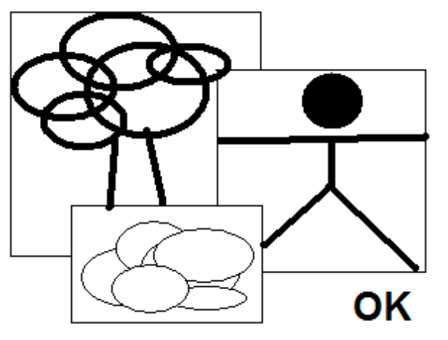
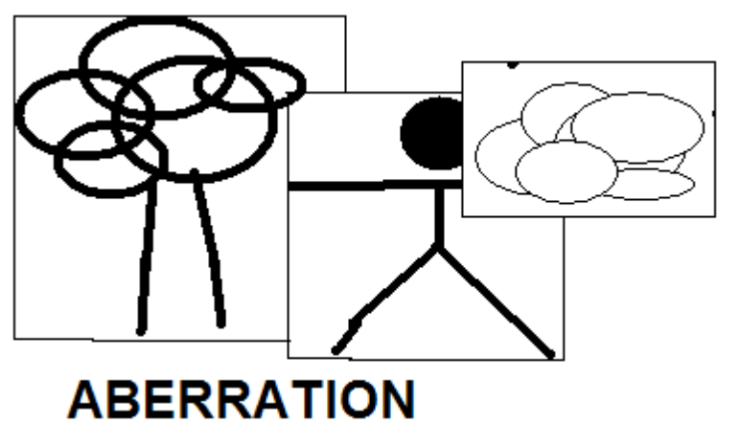
Nous aurions pû utiliser une ArrayList que nous aurions constamment reclassée en fonction de la profondeur des éléments, il aurait alors fallut effacer et redessiner tout les composants plusieurs fois par secondes

Cela aurait été très lourd à implémenter, plutôt inefficace, et inesthétique (par rapport au rafraichissements entrainés).

Nous avons donc, une fois de plus demandé de l'aide sur des forums spécialisés en Java. La réponse fût immédiate et parfaitement adaptée :
- le JlayeredPane

Le JLayeredPane est un Jpanel évolué, il permet, en plus du Jpanel, de gérer la superposition des éléments affichés grâce à un système de Layer (couches ou calques en français).
A chaque éléments du JlayeredPane est donc associé un entier définissant son Layer. Plus cet indice est élevé, et plus l'élément est au premier plan.
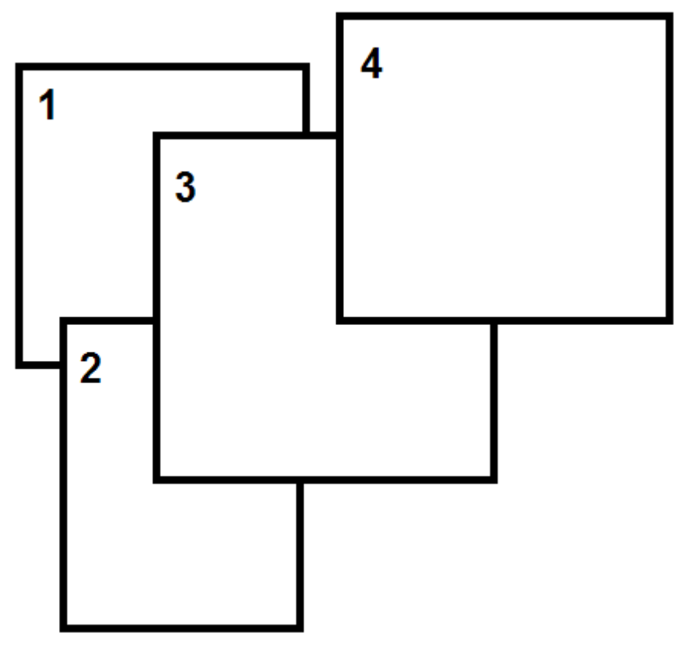
Ainsi, on peut insérer tout nos éléments (le personnage y compris) avec cette commande :

//on ajoute l'élément au layeredPane
layeredPane.add(element,0);
//donne sa taille et sa position
element.setBounds(element.x,element.y,element.l,element.h); //on insère l'élément sur la couche correspondant à son ''pied''
layeredPaned.setLayer(element,element.y+element.h);

Les éléments sont insérés à la couche de valeur égale à la hauteur de leur ''pied''.

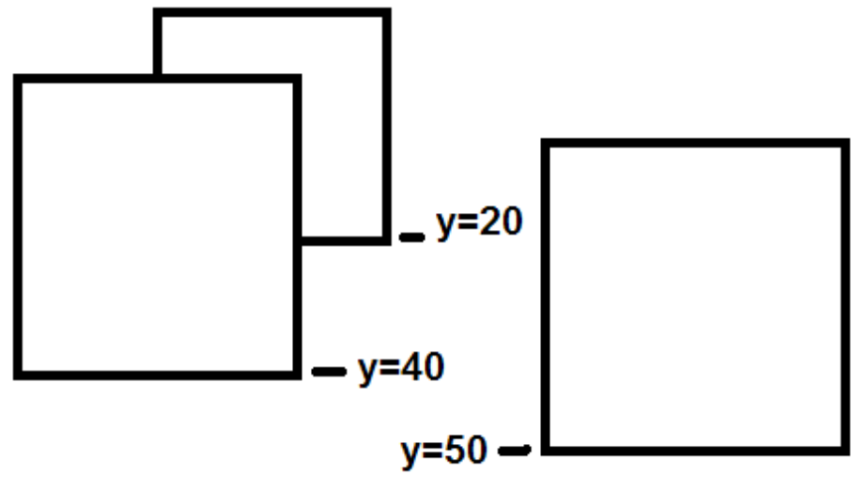
Ainsi, une ''illusion'' de perspective est maintenue, c'est ce que l'on appelle le 3D isométrique.

2.6 le mode Développeur

En tant que ''moteur de jeu'', notre projet se doit de se mettre à la disposition de l'utilisateur premier, le développeur de jeux. C'est dans cette optique que nous avons implémenté un ''mode Développeur''. Ce mode est accessible tout simplement en cochant la case ''mode Développeur'' dans le sélecteur de jeu.

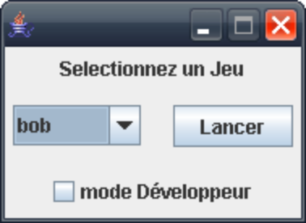
Ce mode permet, de débloquer l'utilisation de la souris afin de déterminer des positions, ou des coordonnées de zone respectivement par simple clic ou par clic glissé. Cette dernière s'avère particulièrement utile lors de la création d'Obstacles.

Sélection d'un point par simple clic
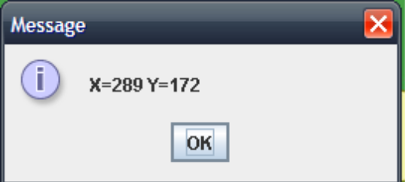
Sélection des coordonnées d'une zone par clic glissé
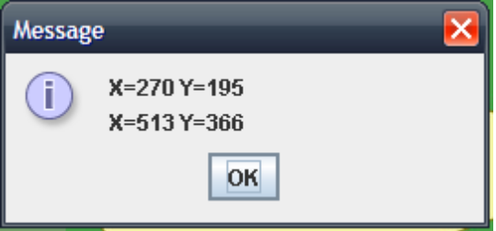
Mais le mode Développeur permet aussi lors de la création d'Evénements, d'Actions ou de Conditions de gérer les exceptions et d'afficher des messages clair sous forme de pop-up (JOptionPane).
Ceci permet au développeur de corriger plus facilement les erreurs faîtes dans le XML.

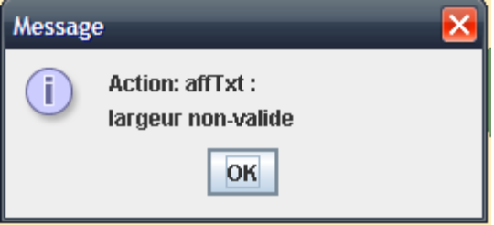
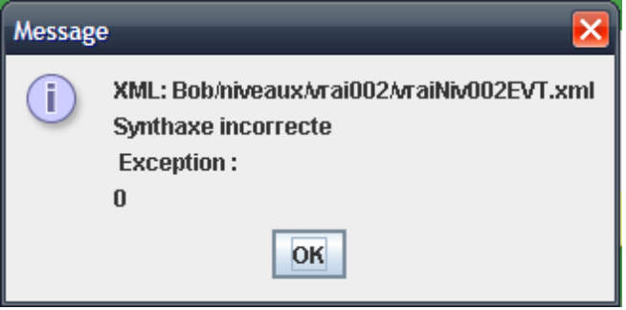
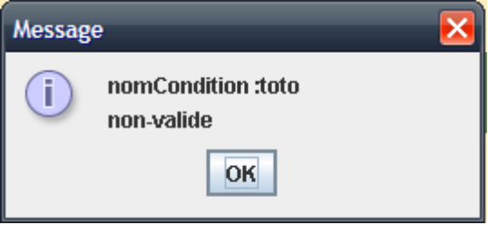
De plus, lors de l'affichage du Bilan de caractéristiques du personnage, le Développeur, peut consulter la valeur de ses variables. Ceci facilite grandement la programmation du moteur et le débuggage.

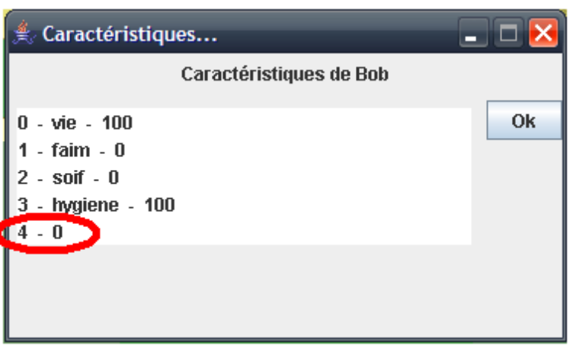
2.6 l'interraction avec l'utilisateur

En plus d'une interface pensée pour les développeurs, notre projet se devait d'inclure de fonctionnalités au service de l'utilisateur (ou du joueur).

Les fonctions sauvegarder et charger permettent bien sûr au joueur de profiter pleinement du jeu en sauvegardant sa progression.

Fenêtre de Sauvegarde
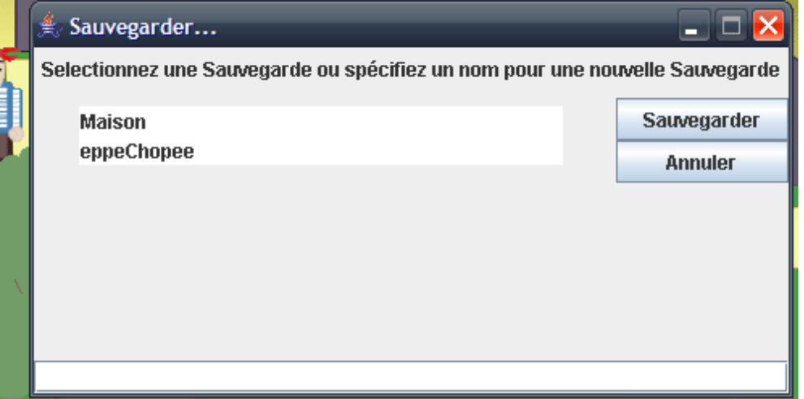

Fenêtre de Chargement
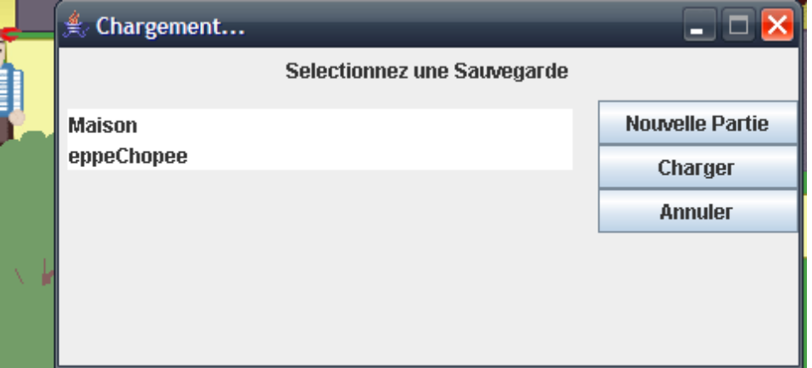
De même le joueur peut, à n'importe quel moment visualiser les caractéristiques de son personnage.

Fenêtre de Caractéristiques
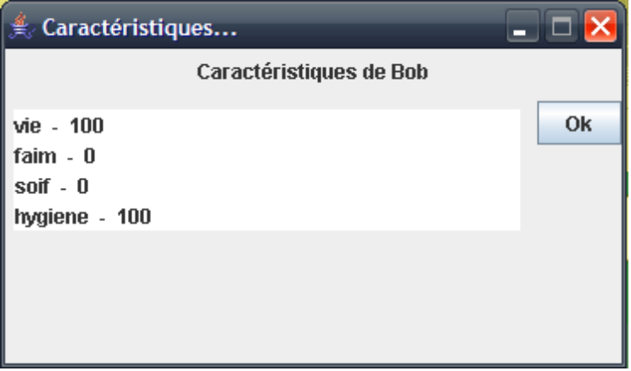
Mais surtout, l'utilisateur peut régler lui-même les touches qu'il préfère, ainsi, il peut configurer les touches auxquelles il est habitué et s'immerger plus aisément dans le jeu.

L'utilitaire de Rédéfinition des touches
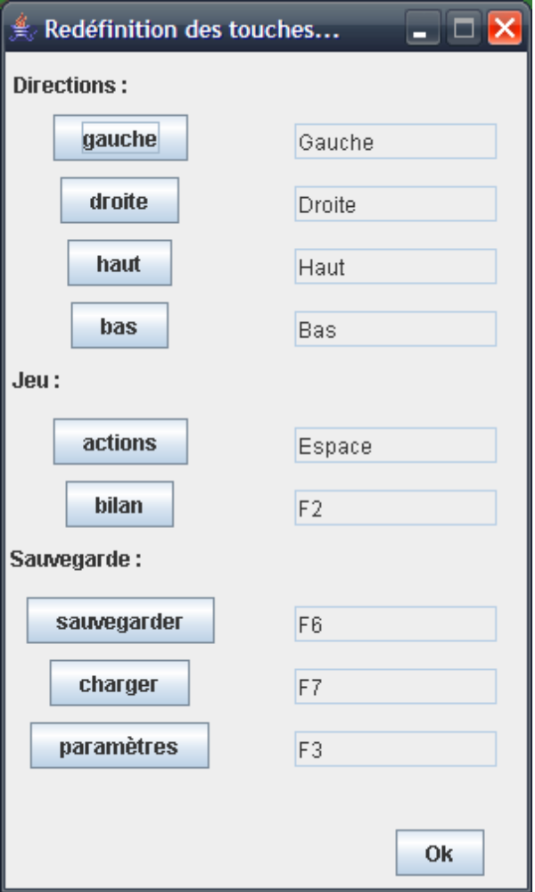

2.7 les gestion des événements

L'interêt d'un moteur de jeu, est non seulement de pouvoir créer des univers différents avec le même logiciel, mais également, de pouvoir intéragir. C'est pourquoi nous avons intégré à notre projet, une Gestion des Evenements.

Cette partie étant assez complexe, nous nous y attarderons quelque peu.

Tout d'abord, une petite, présentation de ce que sont les événements dans notre projet.

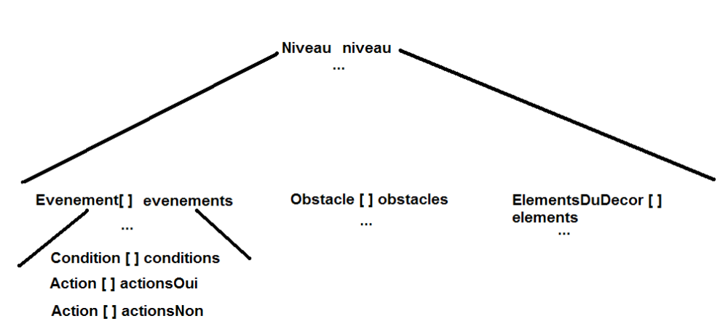
Chaque fichier XML de Niveau contient un champ pouvant contenir (ou pas) le chemin vers un fichier d'Obstacles, un fichier d'ElementDuDécor et un fichier d'Evenement, c'est celui-ci qui nous interresse.

Le fichier d'Evenements est en fait la sérialization d'un tableau d'Evenements (il peut donc y en avoir une infinité). Chaque Evenement est lui-même constitué d'un tableau de Conditions et de deux tableaux d'Actions. Un tableau ActionsOui contenant les actions à executer si les Conditions spécifiée ont été remplies, et un autre ActionsNon dans le cas contraire.

Chaque Condition et chaque Action sont constituées de 11 champs de type String (chaîne de caractères), un champ ''nomAction'' ou ''nomCondition'' permettant de déterminer de quelle façon doivent être traités les autres champs.

Les Actions et les Conditions ont été créées selon une estimation des besoin d'un développeur.
Nous avons écrits :
- 12 fonctions d'Action
- 4 fonctions de Condition

sachant que chacune de ces fonctions est très polyvalente. On peut raisonnablement parler de pseudo-langage de programmation.

